INSIRA AQUI O TÍTULO EM PORTUGUÊS:
e aqui o subtítulo, se houver (Fonte Arial tamanho 14)
Autor 1*
Autor 2**
Autor 3***
Nome completo em Arial negrito 12, alinhado à direita (ver nota de rodapé)

Resumo: Escreva aqui o resumo em itálico, entre 10 a 12 linhas. Utilize espaço simples entre as linhas, fonte Arial, tamanho 10.
Palavras-Chave: Palavra-chave 1; Palavra-chave 2; Palavra-chave3; Palavra-chave4; Palavra-chave5

Título de seção

O texto integral submetido a Revista do Parlamento de Itapevi deve ter no máximo 16 páginas (incluindo títulos, resumo, notas de rodapé e referências e anexos). A formatação deve seguir o modelo de padronização (template) da REVISTA. Deve ser digitado em fonte Arial, corpo 12, em espaço 1,5 (linhas), Primeira Linha 1,25 (parágrafo).
As citações diretas de até três linhas devem ser inseridas no texto com o uso de aspas duplas, sem necessidade de itálico. Aspas simples são utilizadas para indicar citação no interior de outra citação. Prefira o sistema “autor-data” conforme os exemplos a seguir. “Exemplo de citação direta curta” (FULANO, 1998, p. 56). Segundo Fulano (1998, p. 56), “Exemplo de citação direta curta”.
Citações diretas longas devem apresentar recuo de 4 cm e ser digitadas sem itálico, em corpo 12 e sem aspas. Citações diretas longas devem apresentar recuo de 4 cm e ser digitadas sem itálico, em corpo 11 e sem aspas. Citações diretas longas devem apresentar recuo de 4 cm e ser digitadas sem itálico, em corpo

* Nome do autor1/e-mail/ [Título] em [área de conhecimento] pela [Universidade por extenso – sigla]. Vínculo institucional [extenso – sigla] / Link do currículo Lattes Texto de nota de rodapé 10, espaço simples. Alinhado à esquerda.
** Nome do autor1/e-mail/ [Título] em [área de conhecimento] pela [Universidade por extenso – sigla]. Vínculo institucional [extenso – sigla] / Link do currículo Lattes Texto de nota de rodapé 10, espaço simples. Alinhado à esquerda.
*** Nome do autor1/e-mail/ [Título] em [área de conhecimento] pela [Universidade por extenso – sigla]. Vínculo institucional [extenso – sigla] / Link do currículo Lattes Texto de nota de rodapé 10, espaço simples. Alinhado à esquerda.
Autor (não preencher)

10 e sem aspas. Citações diretas longas devem apresentar recuo de 4 cm e ser digitadas sem itálico, em corpo 10 e sem aspas (FULANO, 2005, p. 1).

Havendo a necessidade de listagem de itens, deve-se utilizar o seguinte formato:
a ou 1) liste aqui o primeiro item; b ou 2) liste aqui o segundo item; c ou 3) liste aqui o terceiro item.

Tabelas, Gráficos e Ilustrações
As tabelas e ilustrações (mapas, diagramas, organogramas, quadros, fotografias, gráficos, fluxogramas, entre outros) devem ser apresentadas no corpo do documento, com a melhor qualidade gráfica possível (preferencialmente 300 dpi). (Caso seja necessário, quando da edição final do texto, os originais poderão ser solicitados).
A apresentação das tabelas segue as orientações da obra do IBGE intitulada Normas de apresentação tabular (1993) e, as ilustrações, a norma NBR 14724 (2002) da ABNT.
Exemplo de Tabela 1.
Tabela 1 – Informações Gerais (Arial 12 pontos, espaçamento simples.)
Informação | Texto 1 | Texto 2 | Texto 3 | Texto 4 | Total
Info 1 | 31 | 24 | 34 | 21 | 110
Info 12 | 33 | 19 | 24 | 11 | 87
Info 123 | 11 | 4 | - | - | 15
Info 1234 | 4 | 1 | 2 | 3 | 10
Info 123456 | - | - | 2 | - | 2
Total | 79 | 48 | 62 | 35 | 224
Fonte: Relatório XXX (BELTRANO, 2007) (Arial 10 pontos, espaçamento simples.)

Exemplo de Figura 1.
Figura 1 – Home do site da Escola do Parlamento de Itapevi.
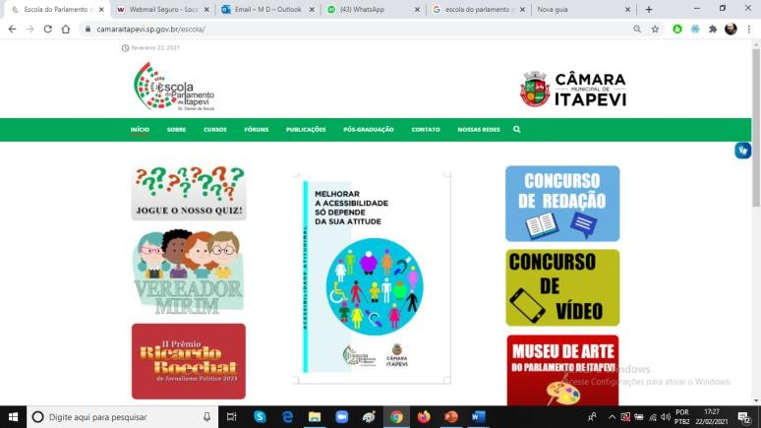
Fonte: Câmara Municipal de Itapevi (2009). (Arial 10 pontos, espaçamento simples.)

Exemplo de Gráfico 1.
Gráfico 1 – Informações Gerais (Arial 12, espaçamento simples.)

Gráfico 1: Censo demográfico 2010 – São Bernardo do Campo (SP)
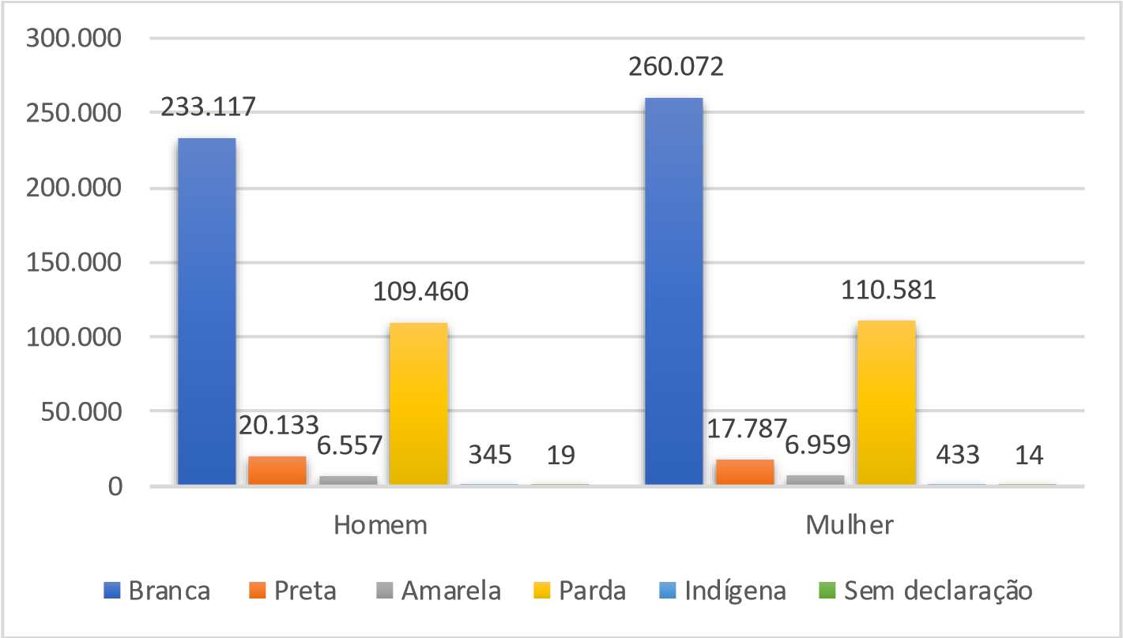
Fonte: autores, a partir de dados do IBGE

Considerações
Indicar os principais pontos identificados no desenvolvimento do artigo, apontando a relevância do estudo para a área e propondo desdobramentos em termos de futuros estudos.

Referências
INSTITUTO BRASILEIRO DE GEOGRAFIA E ESTATÍSTICA. Centro de Documentação e Disseminação de Informações. Normas de apresentação tabular. 3. ed. Rio de Janeiro: IBGE, 1993.
Autor (não preencher)
BELTRANO, Orivaldo P. Tabelas. Cidade: editora, 2007.
ASSOCIAÇÃO BRASILEIRA DE NORMAS TÉCNICAS. Referências: elaboração: NBR-6023. São Paulo, 2018.
ASSOCIAÇÃO BRASILEIRA DE NORMAS TÉCNICAS. Apresentação de Citações em Documentos. NBR-10520. São Paulo, 2002.
FULANO, Pitombeiras C. R. Uso correto da citação. Petrolina: Asas Editora, 2002.
CICRANO, Heriston F. Credibilidade das citações. Cambuci: Ventos Novos, 2007. Disponível em <http://www.XX12345XX.com.br> Acesso em 2 mar. 2010.
SOUSA, Jessé. Subcidadania brasileira: para entender o país além do jeitinho brasileiro. Rio de Janeio: Leya, 2018.
BOURDIEU, Pierre. Campo do poder, campo intelectual e habitus de classe. In: BOURDIEU, Pierre. E economia das trocas simbólicas. São Paulo: Perspectiva, 1987, p.183-201.
SAINT-ARNAUD, Yves. A pessoa humana: introdução ao estudo da pessoa e das relações interpessoais. São Paulo: Loyola, 1984. 154 p.
ESPÍRITO SANTO, Miguel Frederico de. O Rio Grande de São Pedro entre a fé e a razão: introdução à história do Rio Grande do Sul. Porto Alegre: Martins Livreiro, 1999. 144 p.
TIEDEMANN, Jörg. Character-Based Pivot Translation for Under-Resourced Languages and Domains. In: CONFERENCE OF THE EUROPEAN CHAPTER OF THE ASSOCIATION FOR COMPUTATIONAL LINGUISTICS, 13., 2012, Avignon.
Proceedings […] .Avignon: Association for Computational Linguistics, 2012 p.141-151. Disponível em: https://www.aclweb.org/anthology/E12-1.pdf. Acesso em: 30 set. 2018.
BRAYNER, A. R. A.; MEDEIROS, C. B. Incorporação do tempo em SGBD orientado a objetos. In: SIMPÓSIO BRASILEIRO DE BANCO DE DADOS, 9., 1994, São Paulo. Anais [...]. São Paulo: USP, 1994. p. 16-29.
BRASIL. [Constituição (1988)]. Constituição da República Federativa do Brasil.
Disponível em: http://www.planalto.gov.br/ccivil_03/Constituicao/ConstituicaoCompilado.htm Acesso em 07/02/20.
BRASIL. Superior Tribunal de Justiça. Súmula n° 333. Cabe mandado de segurança contra ato praticado em licitação promovida por sociedade de economia mista ou empresa pública. Diário da Justiça: seção 1, Brasília, DF, ano 82, n. 32, p. 246, 14 fev. 2007
BANCO CENTRAL DO BRASIL. Diretoria Colegiada. Circular nº 3.348, de 3 de maio de 2007. Altera o Regulamento do Mercado de Câmbio e Capitais Internacionais (RMCCI). Diário Oficial da União: seção 1, Brasília, DF, ano 144, n. 85, p. 32, 4 maio 2007.
BRASIL. Ministério da Educação. Ofício circular 017/MEC. Brasília, DF: Ministério da Educação, 26 jan. 2006. Assunto: FUNDEB.
BRASIL. Ministério da Fazenda. Secretaria de Acompanhamento Econômico. Parecer técnico nº 06370/2006/RJ. Rio de Janeiro: Ministério da Fazenda, 13 set. 2006.
RIO GRANDE DO SUL. [Constituição (1989)]. Constituição do Estado do Rio Grande do Sul. 4. ed. atual. Porto Alegre: Assembléia Legislativa do Estado do Rio Grande do Sul, 1995.
CURITIBA. Lei nº 12.092, de 21 de dezembro de 2006. Estima a receita e fixa a despesa do município de Curitiba para o exercício financeiro de 2007. Curitiba: Câmara Municipal, [2007]. Disponível em: http://domino.
mmc.pr.gov.br/contlei.nsf/98454e416897038b052568fc004fc180/e5df879ac6353e7f03 2572800061df72. Acesso em: 22 mar. 2007.

Utilize notas de rodapé para explicações, comentários e traduções.

